Bijlage 1:

De placemat:

Uitleg placemat:

Bij “de placemat” heeft elk kind een taak. Eén kind is de materiaalbaas. Die zorgt ervoor dat alle benodigde materialen aanwezig zijn. Eén kind is de schrijver. Die tekent de placemat uit en is de enige die in het gezamenlijke vlak schrijft. De tijdbewaker let op de tijd en de taakkapitein zorgt ervoor dat iedereen zijn steentje bijdraagt.
De placemat zal er als volgt uit komen te zien:
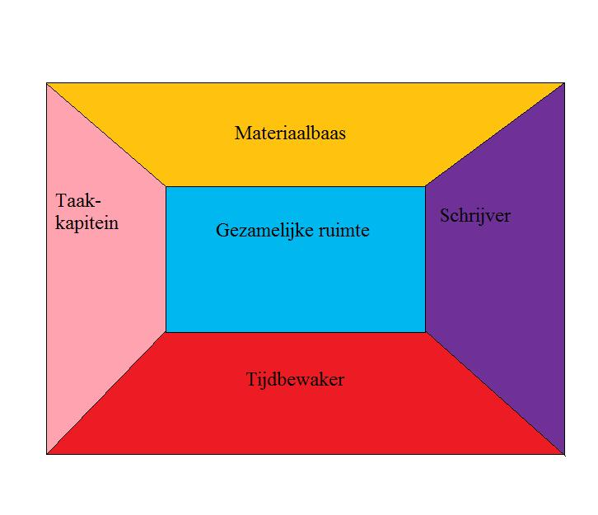
In dit geval zal het zo zijn dat de materialenbaas het papier ophaalt en indeelt. Dan zal elk kind afzonderlijk nadenken en informatie vergaren. De bevindingen zal de leerling in zijn eigen vlak schrijven. De volgende stap is dat de leerlingen discussies gaan voeren over de gevonden informatie en hun eigen meningen. Stap 4 is het invullen van het gezamenlijk gedeelte van de placemat. Daarna kunnen de leerlingen bezig met de uitwerking van het gezamenlijke gedeelte van de placemat.

